_{湖南文理学院教务处}

教务〔2016〕51号
关于2017年上学期全校公共选修课程选课的
通 知

各教学院：
为做好2017年上学期全校公共选修课程(以下简称“校选课”)的选课开课工作，现将课程设置及选课要求通知如下：
一、课程设置
为满足学生选课需要，经学校研究，决定在2017年上学期开设《文艺鉴赏学》等116门（93个教学班）校选课，其中网络课程40门。课程学分及具体授课情况见附件1，可登陆教务处网页查询。
二、选课原则
1.本次选课对象为2014-2016级本科生，要求学生必须先完成教学测评，未完成教学测评的学生不得选课。每生限选2学分（即1门课程）。请注意课程的类别、限制和适用条件，务必按照要求选课。
2.第二至第七学期均可选课，第八学期不允许选课，如仍有不及格课程而影响毕业，概由学生本人负责。
3.2015级土建、计算机、电气、机械、资旅、生科、化工、物电及国际学院的学生请注意校选课的上课时间不要与《创业基础》课时间相冲突，2014级学生请注意校选课不要与《大学生职业发展与就业指导》时间相冲突。2015级部分专业的《创业基础》课表见附件2。2014级《大学生职业发展与就业指导》课表见附件3。
4.自2012年开始，《创业基础》已经纳入校选课中的必修课程。2013、2014级同学务必登陆教务系统核准个人修读情况。如未获得该门课程学分，本次必须选修补开的《创业基础》课程。2013、2014级《创业基础》课程未通过学生名单见附件4。
5．根据专业人才培养方案，学生在校期间必须获得文化素质教育与创新知识拓展8学分。修读校选课是获得此类学分的方式之一，鼓励学生参加学科竞赛、培训考证等申请此类学分抵扣。非艺术类专业学生至少要修读1门公共艺术类限定选修课程（2学分，含在文化素质教育与创新知识拓展8学分之中）。艺术类课程包括面授课程7门：《文艺鉴赏学》、《美术欣赏》、《戏剧鉴赏》、《书法与中国文化》、《音乐欣赏》、《影视欣赏与评论》、《舞蹈鉴赏》，包括网络课程4门：《艺术美学》、《东方电影》、《影视鉴赏》、《音乐鉴赏》。已获得《文艺鉴赏学》课程学分的非艺术类专业学生可免修公共艺术类限定选修课程。鼓励人文社科类专业学生修读自然科学类选修课程，自然科学类专业学生修读人文社科类选修课程。
6.所有面授课程教学班均设有人数上限，若该门课程教学班选修人数达到设定上限，则只能选修其它教学班或课程。网络课程视选课情况适当调整选修人数。
7.请同学们登陆教务系统查询本学期校选课成绩，以确定是否需要继续选课，避免资源浪费。如果因自身原因多选课程而影响到学生本人，产生负面影响，概由学生本人承担。
三、选课时间
实行分阶段、分年级选课，前三个阶段为面授课程选课时间，第四阶段为网络课程选课时间。
第一阶段：2016年12月26日（周一）16：30—12月27日（周二）15:30。选课对象：2014级学生；
第二阶段：2016年12月27日（周二）16:30—12月28日（周三）15:30。选课对象：2015级学生，2014级学生可补选；
第三阶段：2016年12月28日（周三）16:30—12月29日（周四）15:30。选课对象：2016级学生，2014、2015级学生可补选。
第四阶段：2016年12月29日（周四）16:30－2017年1月1日（周日）23：00开放网络课程，期间2014级、2015级、2016级学生均可选课。2017年1月1日（周日）23：00之后系统自动关闭，选课停止。
四、选课步骤
- 登录湖南文理学院教学一体化服务平台，网址为：http://192.168.0.196/jsxsd（校内网）、或者http://220.168.209.130:20011/jsxsd（校外网），输入学号及密码（与学号相同），点击“右键头”图标登陆系统（如果是第一次使用，请依据系统提示修改密码）
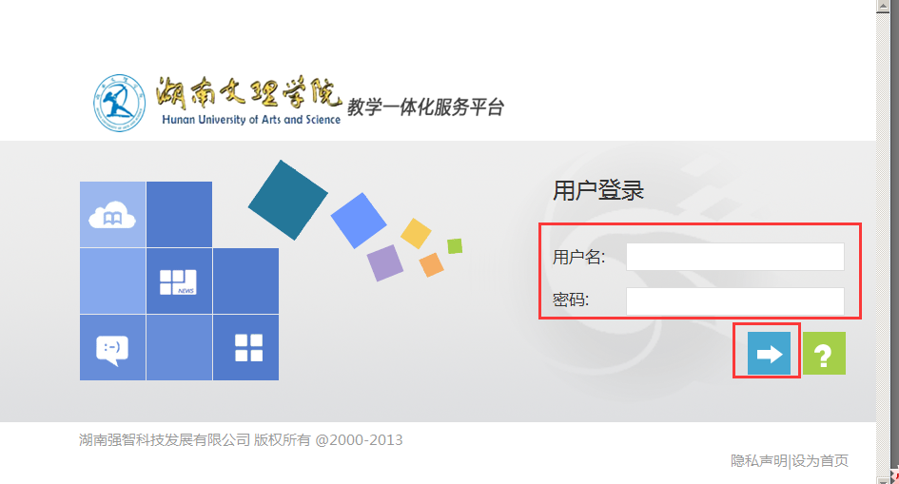
2、进入学生个人界面之后，点击“选课中心”
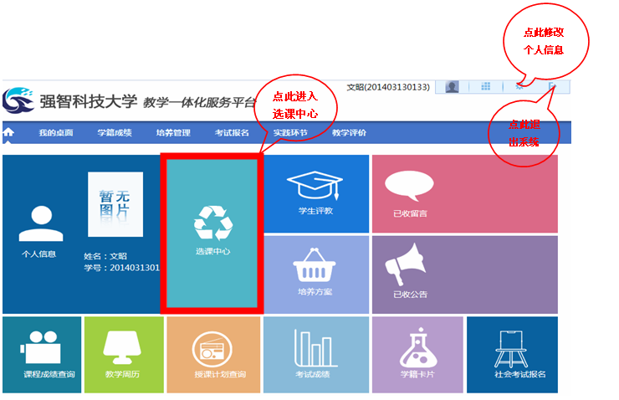
3、进入学生“选课中心”后，点击“进入选课”按钮，
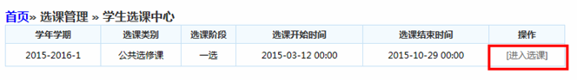

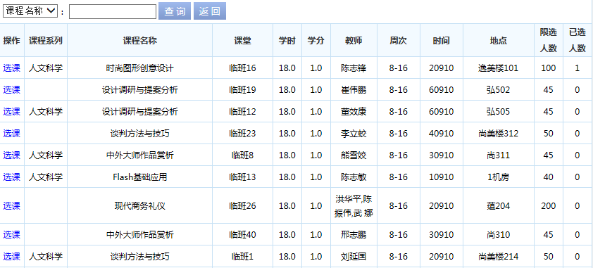
4、学生可以浏览课程名称、学时、学分等信息。点击该课程左方的“选课”即可。
“2”代表周二，“0910”代表第九节和第十节。
“2”代表周二，“0910”代表第九节和第十节
`

5、 “已选课程”中会显示学生选中的的课程，并且可以在规定时间内退选该课程，改选其他课程（步骤同第4项）。
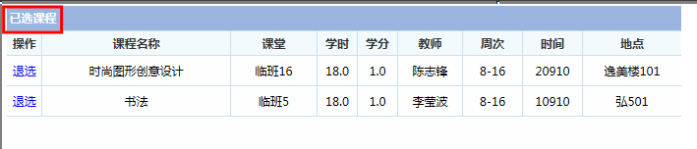
6、补充:
（1）由于选课人数众多，网络拥挤，请同学们操作过程中耐心等候。
（2）为了确保选课成功，选课后请退出系统，再次登录，检查选课状态。
（3）离开前请退出系统或关闭浏览器，以防他人修改。
五、其它说明
1、2017年上学期全校面授类公共选修课具体上课时间、地点见附件1，如有调整另行通知；体育类课程上课地点(已安排地点的除外)在首次上课时由任课教师在田径场通知。
2、为丰富学校课程体系，共享校外优质课程资源，开阔学生视野，提高学生文化素养与自学能力，现引进泛雅网络平台课程30门和高校邦网络平台课程10门。学生选课成功后，可以在学校主页右下方“网络课程”超链接点击进去，也可以浏览器登录网址http://jiaowu.huas.cn/mcourse/后跳转至泛雅网络平台或高校邦网络平台。
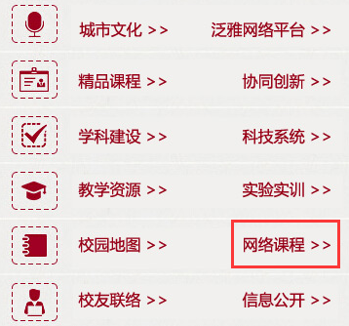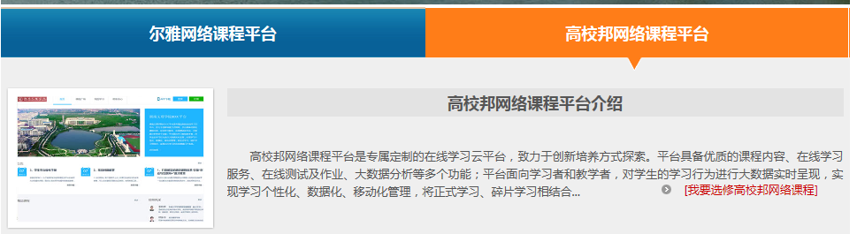

选修泛雅网络平台课程开学后第2周凭12位学号和初始密码（123456）登陆尔雅通识课在线学习系统在互联网上进行自主学习；选修高校邦网络平台课程在开学后第2周凭12位学号登录系统，按系统相关提示修改密码后进行自主学习。学习系统将自动对选课学生进行相应课程的授课和考核，相关要求见网页和系统提示。网络课程考核标准为：视频占30%，章节测验占30%，考试占40%。网络课程结课为学期第15周。
请同学们务必在2017年6月4日前完成所有学习和考试环节，逾期系统关闭。
3、校选课面授课程无故缺课3次(含3次)以上的学生将取消考核资格，不能获得该门课程的成绩和学分。确因校外实习等原因不能正常上课的学生必须由所在学院证明并签署意见，提前向任课教师办理请假手续。
5、请各学院教务办及时通知选课学生按文件要求网上选课，并于下学期第一周内通知校选课相关任课教师进入教务系统自行下载校选课课表和选课学生的点名册。
附件1：2017年上学期全校公共选修课课程安排表
附件2：2015级《创业基础》课程安排表
附件3: 2014级《大学生职业发展与就业指导》课程安排表
附件4：2013级、2014级《创业基础》课程未通过名单

教 务 处
二○一六年十二月二十一日

附件1： 2017年上学期全校公共选修课课程安排表
面授类课程
课程编号 | 课程名称 | 课程类别 |  | 承担单位 |  | 教师 | 班号 |  | 人数/班 |  | 周次 |  | 上课时间 | 上课地点 | 选课对象适用条件
13001001 | 文艺鉴赏学 | 公共艺术限定类 |  | 文史学院 |  | 马连菊 | 1 |  | 100 |  | 2-15周 |  | 周一晚 | T3-C505 | 非汉语言文学、新闻学专业
13001002 | 美术欣赏 | 公共艺术限定类 |  | 美术学院 |  | 陈慧钧 | 1 |  | 100 |  | 3-12周 |  | 周六上午 | E2-B101 | 非美术专业学生
13001003 | 戏剧鉴赏 | 公共艺术限定类 |  | 艺传学院 |  | 谢伟毅 | 1 |  | 100 |  | 2-15周 |  | 周二晚 | E2-B101 | 全校
13001004 | 书法与中国文化 | 公共艺术限定类 |  | 文史学院 |  | 张曦微 | 1 |  | 100 |  | 3-12周 |  | 周六上午 | E2-B102 | 非汉语言文学、新闻学专业
13001005 | 音乐欣赏 | 公共艺术限定类 |  | 艺传学院 |  | 田正铁 | 1 |  | 100 |  | 3-12周 |  | 周六上午 | E2-B104 | 全校
13001005 | 音乐欣赏 | 公共艺术限定类 |  | 艺传学院 |  | 吴修林 | 1 |  | 100 |  | 3-12周 |  | 周六下午 | E2-B104 | 全校
13001006 | 影视欣赏与评论 | 公共艺术限定类 |  | 文史学院 |  | 许辉妮 | 1 |  | 100 |  | 2-15周 |  | 周二晚 | E2-B104 | 非汉语言文学、新闻学专业
13001007 | 舞蹈鉴赏 | 公共艺术限定类 |  | 艺传学院 |  | 彭婷 | 1 |  | 100 |  | 2-15周 |  | 周一晚 | T3-C405 | 全校
13002006 | 普通逻辑学 | 自然科学类 |  | 文史学院 |  | 丁永强 | 1 |  | 100 |  | 3-12周 |  | 周六上午 | E2-B105 | 非汉语言文学、新闻学专业
13002050 | 日常生活中的化学 | 自然科学类 |  | 美术学院 |  | 何旭元 | 1 |  | 100 |  | 2-15周 |  | 周二晚 | A-A314 | 全校
13002055 | 植物基因工程与应用 | 自然科学类 |  | 化学化工学院 |  | 何敏 | 1 |  | 100 |  | 2-15周 |  | 周二晚 | E2-B102 | 全校
13002014 | 化学与现代文明 | 自然科学类 |  | 化学化工学院 |  | 卢基林 | 1 |  | 90 |  | 3-12周 |  | 周六上午 | E2-B201 | 文科和工科专业
13002043 | 多媒体技术 | 自然科学类 |  | 计算机学院 |  | 邓志宏 | 1 |  | 100 |  | 2-15周 |  | 周二晚 | E2-B204 | 全校
13002036 | ACM程序设计 | 自然科学类 |  | 计算机学院 |  | 屠添翼 | 1 |  | 100 |  | 3-12周 |  | 周六下午 | E2-B101 | 全院理工科专业
13002032 | Java面向对象程序设计 | 自然科学类 |  | 计算机学院 |  | 李剑波 | 1 |  | 100 |  | 3-12周 |  | 周日下午 | E2-B204 | 全院理工科大二大三学生
13002031 | Internet技术 | 自然科学类 |  | 计算机学院 |  | 郭国强 | 1 |  | 100 |  | 2-15周 |  | 周一晚 | T3-A103 | 全院理工科专业
13002015 | 生命科学导论 | 自然科学类 |  | 生命科学学院 |  | 席在星 | 1 |  | 100 |  | 2-15周 |  | 周二晚 | T3-A106 | 全校
13002047 | 食品安全与健康 | 自然科学类 |  | 生命科学学院 |  | 雷颂 | 1 |  | 100 |  | 3-12周 |  | 周日下午 | E2-B201 | 全校
13002020 | 食品营养与卫生 | 自然科学类 |  | 生命科学学院 |  | 李娜 | 1 |  | 100 |  | 2-15周 |  | 周一晚 | T3-A106 | 全校
13002022 | 绿色设计与制造概论 | 自然科学类 |  | 教务处 |  | 贺鹏程 | 1 |  | 110 |  | 2-15周 |  | 周一晚 | T3-A206 | 全校
13002008 | 数学建模 | 自然科学类 |  | 数计学院 |  | 曲孝海 | 1 |  | 100 |  | 2-15周 |  | 周二晚 | T3-A206 | 全校
13002002 | 科技论文写作与投稿 | 自然科学类 |  | 数计学院 |  | 郭冬生 | 1 |  | 80 |  | 3-12周 |  | 周日下午 | E2-B202 | 全校
13002046 | 现代通信系统与应用 | 自然科学类 |  | 电气学院 |  | 王立 | 1 |  | 100人 |  | 3-12周 |  | 周日下午 | E2-B203 | 全校
13002024 | 电子设计（二） | 自然科学类 |  | 电气学院 |  | 杨智 | 1 |  | 40人 |  | 2-15周 |  | 周一晚 | T3-C504 | 全校
13002041 | 自动化专业概论 | 自然科学类 |  | 电气学院 |  | 肖运昌 | 1 |  | 60人 |  | 2-15周 |  | 周二晚 | T3-C105 | 全校
课程编号 | 课程名称 | 课程类别 |  | 承担单位 |  | 教师 | 班号 |  | 人数/班 |  | 周次 |  | 上课时间 | 上课地点 | 选课对象适用条件
13002015 | 生命科学导论 | 自然科学类 |  | 国际学院 |  | 杨慧 | 1 |  | 100 |  | 2-15周 |  | 周二晚 | T3-C604 | 全校
13002018 | 农副产品加工 | 自然科学类 |  | 国际学院 |  | 杨慧 | 1 |  | 100 |  | 2-15周 |  | 周三晚 | T3-A106 | 全校
13002015 | 生命科学导论 | 自然科学类 |  | 资旅学院 |  | 丁斐嘉 | 1 |  | 40 |  | 2-15周 |  | 周二晚 | E2-B203 | 全校
13002004 | 现代教育技术 | 自然科学类 |  | 现教中心 |  | 吴娟 | 1 |  | 100 |  | 2-15周 |  | 周四晚 | T3-A103 | 全校
13002033 | 网站建设与网页制作 | 自然科学类 |  | 现教中心 |  | 金灿 | 1 |  | 100 |  | 2-15周 |  | 周四晚 | T3-A104 | 全校
13002033 | 网站建设与网页制作 | 自然科学类 |  | 现教中心 |  | 金灿 | 2 |  | 100 |  | 2-15周 |  | 周三晚 | T3-A104 | 全校
13002029 | 现代通信系统概论 | 自然科学类 |  | 校友办 |  | 胡宏军 | 1 |  | 100 |  | 2-15周 |  | 周二晚 | E2-A609 | 全校
13002056 | 汽车驾驶基础 | 自然科学类 |  | 校企合作课程 |  | 待定 | 待定 |  | 待定 |  | 2-15周 |  | 待定 | 待定 | 全校学生均可报名，报名方式见页脚附注
13003067 | 中国古代史通论 | 人文社科类 |  | 文史学院 |  | 罗运胜 | 1 |  | 100 |  | 2-15周 |  | 周一晚 | E2-A606 | 非史学专业
13003066 | 常德与近代湖湘文化 | 人文社科类 |  | 文史学院 |  | 熊英 | 1 |  | 100 |  | 2-15周 |  | 周一晚 | E2-B203 | 非史学专业
13003098 | 加美安全关系史 | 人文社科类 |  | 文史学院 |  | 张华 | 1 |  | 100 |  | 2-15周 |  | 周一晚 | E2-B204 | 非史学专业
13003099 | 影视剧本创作与项目运作 | 人文社科类 |  | 文史学院 |  | 周星林 | 1 |  | 100 |  | 2-15周 |  | 周一晚 | E2-A609 | 非史学专业
13003122 | 实用英语口语 | 人文社科类 |  | 外国语学院 |  | 胡兰 | 1 |  | 120 |  | 3-12周 |  | 周日下午 | E2-B205 | 非英语专业学生
13003073 | 英语应用文写作 | 人文社科类 |  | 外国语学院 |  | 田芝 | 1 |  | 100 |  | 3-12周 |  | 周六上午 | E2-B202 | 非英语专业学生
13003075 | 韩语（一） | 人文社科类 |  | 外国语学院 |  | 聂宏艺 | 1 |  | 100 |  | 2-15周 |  | 周一晚 | E2-B304 | 全校
13003068 | 英美社会与文化 | 人文社科类 |  | 外国语学院 |  | 徐小球 | 1 |  | 100 |  | 2-15周 |  | 周一晚 | T3-C306 | 全校
13003069 | 西方文化入门 | 人文社科类 |  | 外国语学院 |  | 郭炜峰 | 1 |  | 100 |  | 2-15周 |  | 周一晚 | E2-B105 | 全校
13003069 | 西方文化入门 | 人文社科类 |  | 外国语学院 |  | 宁博 | 1 |  | 100 |  | 2-15周 |  | 周一晚 | E2-B401 | 全校
13003077 | 日语 | 人文社科类 |  | 外国语学院 |  | 孙凤龙 | 1 |  | 100 |  | 2-15周 |  | 周一晚 | E2-B404 | 全校
13003104 | 外文电影赏析 | 人文社科类 |  | 外国语学院 |  | 胡兰 | 1 |  | 120 |  | 3-12周 |  | 周日上午 | E2-B404 | 非英语专业学生
13003007 | 会计学概论 | 人文社科类 |  | 经管学院 |  | 章振东 | 1 |  | 100 |  | 2-15周 |  | 周二晚 | T3-A103 | 全校
13003047 | 大学生心理健康 | 人文社科类 |  | 经管学院 |  | 赵芳 | 1 |  | 100 |  | 2-15周 |  | 周一晚 | T3-A104 | 全校
13003078 | 法律入门案例教学 | 人文社科类 |  | 法学院 |  | 刘安华 | 1 |  | 100 |  | 2-15周 |  | 周一晚 | T3-C604 | 全校
13003078 | 法律入门案例教学 | 人文社科类 |  | 团委 |  | 朱凯玲 | 1 |  | 120 |  | 2-15周 |  | 周一晚 | T3-A604 | 全校
13003041 | 大学生求职ABC | 人文社科类 |  | 法学院 |  | 刘潇潇 | 1 |  | 110 |  | 2-15周 |  | 周一晚 | T3-C506 | 全校
13003035 | 劳动合同法与就业促进法解读 | 人文社科类 |  | 档案馆 |  | 郭晶梅 | 1 |  | 110 |  | 2-15周 |  | 周二晚 | T3-C305 | 全校
13003127 | 商务礼仪 | 人文社科类 |  | 国际学院 |  | 刘铌 | 1 |  | 100 |  | 2-15周 |  | 周二晚 | T3-C406 | 全校
课程编号 | 课程名称 | 课程类别 |  | 承担单位 |  | 教师 | 班号 |  | 人数/班 |  | 周次 |  | 上课时间 | 上课地点 | 选课对象适用条件
13003061 | 文学创作与鉴赏 | 人文社科类 |  | 国际学院 |  | 邓国强 | 1 |  | 100 |  | 2-15周 |  | 周一晚 | T3-C406 | 全校
13003095 | 非遗与民俗文化 | 人文社科类 |  | 国际学院 |  | 邓国强 | 1 |  | 100 |  | 2-15周 |  | 周四晚 | T3-A106 | 全校
13004019 | 养生与健身 | 人文社科类 |  | 国际学院 |  | 姚玲玲 | 1 |  | 110 |  | 2-15周 |  | 周一晚 | T3-A406 | 全校
13004019 | 养生与健身 | 人文社科类 |  | 国际学院 |  | 姚玲玲 | 2 |  | 110 |  | 2-15周 |  | 周二晚 | T3-A406 | 全校
13003033 | 当代世界政治热点问题 | 人文社科类 |  | 马克思主义学院 |  | 黄向阳 | 1 |  | 100 |  | 2-15周 |  | 周一晚 | T3-A606 | 全校
13003038 | 现代西方哲学思潮 | 人文社科类 |  | 马克思主义学院 |  | 谢腾云 | 1 |  | 100 |  | 2-15周 |  | 周一晚 | T3-A605 | 全校
13002039 | 建筑美学 | 人文社科 |  | 土建学院 |  | 涂毅杰 | 1 |  | 90 |  | 2-15周 |  | 周二晚 | E2-A606 | 城乡规划专业以外
13002039 | 建筑美学 | 人文社科 |  | 土建学院 |  | 涂毅杰 | 2 |  | 90 |  | 2-15周 |  | 周一晚 | E2-A605 | 城乡规划专业以外
13003006 | 管理经济学 | 人文社科类 |  | 资旅学院 |  | 胡智勇 | 1 |  | 80 |  | 2-15周 |  | 周一晚 | T3-A405 | 全校
13003030 | 当代世界经济与政治 | 人文社科类 |  | 资旅学院 |  | 苏玲锋 | 1 |  | 50 |  | 2-15周 |  | 周三晚 | T3-A105 | 全校
13003015 | 中国近现代经济发展研究 | 人文社科类 |  | 资旅学院 |  | 苏玲锋 | 1 |  | 50 |  | 2-15周 |  | 周四晚 | T3-A105 | 全校
13003002 | 文献检索 | 人文社科类 |  | 图书馆 |  | 吕颖 | 1 |  | 120 |  | 2-15周 |  | 周一晚 | T3-A205 | 本科二年级以上
13003142 | 组织行为学 | 人文社科类 |  | 继续教育学院 |  | 刘元兵 | 1 |  | 100 |  | 2-15周 |  | 周一晚 | T3-C105 | 全校
13003048 | 变态心理学 | 人文社科类 |  | 教学督评中心 |  | 罗兴文 | 1 |  | 100 |  | 2-15周 |  | 周一晚 | T3-C106 | 本科二年级以上
13003091 | 哲学、教育、人生 | 人文社科类 |  | 教务处 |  | 周琪昆 | 1 |  | 100 |  | 2-15周 |  | 周二晚 | T3-A405 | 全校
13003051 | 实用礼仪 | 人文社科类 |  | 资旅学院 |  | 徐祎瑞 | 1 |  | 100 |  | 2-15周 |  | 周四晚 | T3-A206 | 全校
13004035 | 书法与篆刻 | 体育、音乐、美术类 |  | 美术学院 |  | 聂艺 | 1 |  | 40人 |  | 2-15周 |  | 周一晚 | T3-B104 | 全校
13004035 | 书法与篆刻 | 体育、音乐、美术类 |  | 美术学院 |  | 聂艺 | 2 |  | 40人 |  | 2-15周 |  | 周二晚 | E2-A106 | 全校
13004045 | 视觉传达设计 | 体育、音乐、美术类 |  | 美术学院 |  | 杜华清 | 1 |  | 50 |  | 2-15周 |  | 周二晚 | E2-B103 | 非美术专业学生
13004043 | 大学美术鉴赏 | 体育、音乐、美术类 |  | 经管学院 |  | 袁石磷 | 1 |  | 100 |  | 2-15周 |  | 周一晚 | T3-A105 | 全校
13004032 | 中国画鉴赏 | 体育、音乐、美术类 |  | 经管学院 |  | 袁石磷 | 1 |  | 100 |  | 2-15周 |  | 周二晚 | T3-A105 | 全校
13004002 | 篮球 | 体育、音乐、美术类 |  | 体育学院 |  | 马鑫 | 1 |  | 40 |  | 3-12周 |  | 周日上午 | 田径场 | 全校
13004002 | 篮球 | 体育、音乐、美术类 |  | 体育学院 |  | 马鑫 | 2 |  | 40 |  | 3-12周 |  | 周日下午 | 田径场 | 全校
13004003 | 网球 | 体育、音乐、美术类 |  | 体育学院 |  | 欧志渊 | 1 |  | 30 |  | 3-12周 |  | 周日上午 | 田径场 | 全校
13004003 | 网球 | 体育、音乐、美术类 |  | 体育学院 |  | 欧志渊 | 2 |  | 30 |  | 3-12周 |  | 周日下午 | 田径场 | 全校
13004004 | 羽毛球 | 体育、音乐、美术类 |  | 体育学院 |  | 邓海文 | 1 |  | 30 |  | 3-12周 |  | 周日上午 | 田径场 | 全校
13004004 | 羽毛球 | 体育、音乐、美术类 |  | 体育学院 |  | 邓海文 | 2 |  | 30 |  | 3-12周 |  | 周日下午 | 田径场 | 全校
课程编号 | 课程名称 | 课程类别 |  | 承担单位 |  | 教师 | 班号 |  | 人数/班 |  | 周次 |  | 上课时间 | 上课地点 | 选课对象适用条件
13004005 | 乒乓球 | 体育、音乐、美术类 |  | 体育学院 |  | 侯伟 | 1 |  | 30 |  | 3-12周 |  | 周日上午 | 田径场 | 全校
13004005 | 乒乓球 | 体育、音乐、美术类 |  | 体育学院 |  | 侯伟 | 2 |  | 30 |  | 3-12周 |  | 周日下午 | 田径场 | 全校
13004007 | 武术 | 体育、音乐、美术类 |  | 体育学院 |  | 吴步阳 | 1 |  | 40 |  | 3-12周 |  | 周六上午 | 田径场 | 全校
13004007 | 武术 | 体育、音乐、美术类 |  | 体育学院 |  | 吴步阳 | 2 |  | 40 |  | 3-12周 |  | 周六下午 | 田径场 | 全校
13004009 | 太极拳 | 体育、音乐、美术类 |  | 体育学院 |  | 汤丽英 | 1 |  | 40 |  | 3-12周 |  | 周六上午 | 田径场 | 全校
13004009 | 太极拳 | 体育、音乐、美术类 |  | 体育学院 |  | 汤丽英 | 2 |  | 40 |  | 3-12周 |  | 周六下午 | 田径场 | 全校
13004010 | 跆拳道 | 体育、音乐、美术类 |  | 体育学院 |  | 郭敏进 | 1 |  | 30 |  | 3-12周 |  | 周日上午 | 田径场 | 全校
13004010 | 跆拳道 | 体育、音乐、美术类 |  | 体育学院 |  | 郭敏进 | 2 |  | 30 |  | 3-12周 |  | 周日下午 | 田径场 | 全校
13004016 | 运动心理学 | 体育、音乐、美术类 |  | 体育学院 |  | 张现成 | 1 |  | 30 |  | 3-12周 |  | 周日上午 | 田径场 | 全校
13004016 | 运动心理学 | 体育、音乐、美术类 |  | 体育学院 |  | 张现成 | 2 |  | 30 |  | 3-12周 |  | 周日下午 | 田径场 | 全校
13004017 | 体育舞蹈 | 体育、音乐、美术类 |  | 体育学院 |  | 张龙 | 1 |  | 40 |  | 3-12周 |  | 周六上午 | 田径场 | 全校
13004017 | 体育舞蹈 | 体育、音乐、美术类 |  | 体育学院 |  | 张龙 | 2 |  | 40 |  | 3-12周 |  | 周六下午 | 田径场 | 全校
13004044 | 器械健美 | 体育、音乐、美术类 |  | 体育学院 |  | 雷钧 | 1 |  | 30 |  | 3-12周 |  | 周六上午 | 田径场 | 全校
13004044 | 器械健美 | 体育、音乐、美术类 |  | 体育学院 |  | 雷钧 | 2 |  | 30 |  | 3-12周 |  | 周六下午 | 田径场 | 全校
13004033 | 摄影入门 | 体育、音乐、美术类 |  | 继续教育学院 |  | 杨丽君 | 1 |  | 100 |  | 2-15周 |  | 周一晚 | T3-C305 | 全校
网络平台课程 登陆网址： http://jiaowu.huas.cn/mcourse/
课程编号 | 课程名称 |  | 课程类别 |  | 承担单位 |  |  | 班号 |  | 人数/班 |  | 周次 | 上课时间 | 上课地点 | 选课对象适用条件
13003115 | 影视鉴赏 |  | 公共艺术限定类 |  | 尔雅通识课 |  |  | 1 |  | 待定 |  | 2-15周 | 全天 | 互联网
13003116 | 音乐鉴赏 |  | 公共艺术限定类 |  | 尔雅通识课 |  |  | 1 |  | 待定 |  | 2-15周 | 全天 | 互联网
13004039 | 东方电影 |  | 公共艺术限定类 |  | 尔雅通识课 |  |  | 1 |  | 待定 |  | 2-15周 | 全天 | 互联网
13003134 | 艺术美学 |  | 公共艺术限定类 |  | 尔雅通识课 |  |  | 1 |  | 待定 |  | 2-15周 | 全天 | 互联网
13002044 | 魅力科学 |  | 自然科学类 |  | 尔雅通识课 |  |  | 1 |  | 待定 |  | 2-15周 | 全天 | 互联网
13002045 | 全球变化与地球系统科学 |  | 自然科学类 |  | 尔雅通识课 |  |  | 1 |  | 待定 |  | 2-15周 | 全天 | 互联网
13002051 | 数学文化 |  | 自然科学类 |  | 尔雅通识课 |  |  | 1 |  | 待定 |  | 2-15周 | 全天 | 互联网
13002052 | 化学与人类 |  | 自然科学类 |  | 尔雅通识课 |  |  | 1 |  | 待定 |  | 2-15周 | 全天 | 互联网
13002053 | 物理与人类文明 |  | 自然科学类 |  | 尔雅通识课 |  |  | 1 |  | 待定 |  | 2-15周 | 全天 | 互联网
13002054 | 生命科学与人类文明 |  | 自然科学类 |  | 尔雅通识课 |  |  | 1 |  | 待定 |  | 2-15周 | 全天 | 互联网
课程编号 | 课程名称 |  | 课程类别 |  | 承担单位 |  |  | 班号 |  | 人数/班 |  | 周次 | 上课时间 | 上课地点 | 选课对象适用条件 | 选课对象适用条件
13003129 | 重说中国近代史 |  | 人文社科类 |  | 尔雅通识课 |  |  | 1 |  | 待定 |  | 2-15周 | 全天 | 互联网
13003086 | 西方文化名著导读 |  | 人文社科类 |  | 尔雅通识课 |  |  | 1 |  | 待定 |  | 2-15周 | 全天 | 互联网
13003087 | 欧洲一体化 |  | 人文社科类 |  | 尔雅通识课 |  |  | 1 |  | 待定 |  | 2-15周 | 全天 | 互联网
13003088 | 中国文化概论 |  | 人文社科类 |  | 尔雅通识课 |  |  | 1 |  | 待定 |  | 2-15周 | 全天 | 互联网
13003089 | 清史 |  | 人文社科类 |  | 尔雅通识课 |  |  | 1 |  | 待定 |  | 2-15周 | 全天 | 互联网
13003090 | 西方哲学智慧 |  | 人文社科类 |  | 尔雅通识课 |  |  | 1 |  | 待定 |  | 2-15周 | 全天 | 互联网
13003105 | 明史十讲 |  | 人文社科类 |  | 尔雅通识课 |  |  | 1 |  | 待定 |  | 2-15周 | 全天 | 互联网
13003106 | 近代中日关系史研究 |  | 人文社科类 |  | 尔雅通识课 |  |  | 1 |  | 待定 |  | 2-15周 | 全天 | 互联网
13003130 | 创新中国 |  | 人文社科类 |  | 尔雅通识课 |  |  | 1 |  | 待定 |  | 2-15周 | 全天 | 互联网
13003108 | 现代大学与科学 |  | 人文社科类 |  | 尔雅通识课 |  |  | 1 |  | 待定 |  | 2-15周 | 全天 | 互联网
13003109 | 当代中国政府与政治 |  | 人文社科类 |  | 尔雅通识课 |  |  | 1 |  | 待定 |  | 2-15周 | 全天 | 互联网
13003131 | 中国现代文学名家名作 |  | 人文社科类 |  | 尔雅通识课 |  |  | 1 |  | 待定 |  | 2-15周 | 全天 | 互联网
13003111 | 学术基本要素-专业论文写作 |  | 人文社科类 |  | 尔雅通识课 |  |  | 1 |  | 待定 |  | 2-15周 | 全天 | 互联网
13003112 | 食品安全与日常饮食 |  | 人文社科类 |  | 尔雅通识课 |  |  | 1 |  | 待定 |  | 2-15周 | 全天 | 互联网
13003113 | 当代中国经济 |  | 人文社科类 |  | 尔雅通识课 |  |  | 1 |  | 待定 |  | 2-15周 | 全天 | 互联网
13003132 | 大学启示录：如何读大学 |  | 人文社科类 |  | 尔雅通识课 |  |  | 1 |  | 待定 |  | 2-15周 | 全天 | 互联网
13003117 | 大学生心理健康教育 |  | 人文社科类 |  | 尔雅通识课 |  |  | 1 |  | 待定 |  | 2-15周 | 全天 | 互联网
13003133 | 形象管理 |  | 人文社科类 |  | 尔雅通识课 |  |  | 1 |  | 待定 |  | 2-15周 | 全天 | 互联网
13003119 | 大学生职业生涯规划 |  | 人文社科类 |  | 尔雅通识课 |  |  | 1 |  | 待定 |  | 2-15周 | 全天 | 互联网
13003120 | 创业创新领导力 |  | 人文社科类 |  | 尔雅通识课 |  |  | 1 |  | 待定 |  | 2-15周 | 全天 | 互联网
13002057 | 大数据营销与创新 |  | 人文社科类 |  | 高校邦 |  |  | 1 |  | 待定 |  | 2-15周 | 全天 | 互联网
13002058 | 工业4.0与中国制造2025 |  | 人文社科类 |  | 高校邦 |  |  | 1 |  | 待定 |  | 2-15周 | 全天 | 互联网
13002059 | 计算思维 |  | 人文社科类 |  | 高校邦 |  |  | 1 |  | 待定 |  | 2-15周 | 全天 | 互联网
13002060 | 移动互联网思维 |  | 人文社科类 |  | 高校邦 |  |  | 1 |  | 待定 |  | 2-15周 | 全天 | 互联网
13003136 | 创新思维开发与落地 |  | 人文社科类 |  | 高校邦 |  |  | 1 |  | 待定 |  | 2-15周 | 全天 | 互联网
13003137 | 安全教育 |  | 人文社科类 |  | 高校邦 |  |  | 1 |  | 待定 |  | 2-15周 | 全天 | 互联网
13003138 | 演讲口才与公众表达 |  | 人文社科类 |  | 高校邦 |  |  | 1 |  | 待定 |  | 2-15周 | 全天 | 互联网
课程编号 | 课程名称 |  | 课程类别 |  | 承担单位 |  |  | 班号 |  | 人数/班 |  | 周次 | 上课时间 | 上课地点 | 选课对象适用条件
13003139 | 国学素养 |  | 人文社科类 |  | 高校邦 |  |  | 1 |  | 待定 |  | 2-15周 | 全天 | 互联网
13003140 | 商务礼仪 |  | 人文社科类 |  | 高校邦 |  |  | 1 |  | 待定 |  | 2-15周 | 全天 | 互联网
13003141 | 职业素养 |  | 人文社科类 |  | 高校邦 |  |  | 1 |  | 待定 |  | 2-15周 | 全天 | 互联网
备注：上课时间：网络课程全天开放，连上互联网即可学习。
其他课程：上午3节8:30-11:05；下午3节15:00-17:35；晚上2节19:00-20:40。
附件2： 2015级《创业基础》课程安排表
周次 | 星期 | 学院 | 专业班级 | 人数 | 地点 | 教师
2-15 | 周一晚 | 物电 | 物理1光电1 | 99 | E2-B301 | 匡令芝
2-15 | 周二晚 | 物电 | 电信1-3 | 111 | E2-B301 | 匡令芝
2-15 | 周一晚 | 化工 | 化学1应化1-2 | 117 | T3-D302 | 丁文君
2-15 | 周二晚 | 化工 | 材料1-2 | 92 | E2-B302 | 贾卫平
2-15 | 周一晚 | 生科 | 生科1-3动科1 | 144 | T3-D102 | 金科
2-15 | 周二晚 | 生科 | 食品1-2农学1水产1 | 135 | T3-D102 | 帅亚琴
2-15 | 周三晚 | 资旅 | 地科1-2旅管1-2 | 149 | T3-D102 | 苏铃峰
2-15 | 周三晚 | 资旅 | 酒管1-2地信1 | 110 | T3-A103 | 徐祎瑞
2-15 | 周四晚 | 机械 | 机自1-3 | 109 | T3-A204 | 刘双
2-15 | 周四晚 | 机械 | 机电1-2机自4 | 118 | T3-D102 | 石星
2-15 | 周二晚 | 电气 | 自动化1-2通信1 | 111 | T3-A204 | 唐生斌
2-15 | 周二晚 | 电气 | 建智1-2通信2 | 140 | T3-D302 | 苏铃峰
2-15 | 周三晚 | 计算机 | 计科1-2信息1 | 125 | T3-D302 | 刘双
2-15 | 周三晚 | 计算机 | 网络1-2信息2 | 112 | T3-A204 | 石星
2-15 | 周三晚 | 土建 | 土木1-3 | 107 | E2-B301 | 吴玲
2-15 | 周三晚 | 土建 | 土木4城规1-2 | 102 | E2-B302 | 李慧
2-15 | 周四晚 | 国际 | 国际电信1-2生科1-2 | 103 | E2-B301 | 金科
2-15 | 周四晚 | 国际 | 国际食品1网络1信息1-2 | 118 | T3-D302 | 杨慧
备注：晚上上课时间(第8-9节)：19:00-20:40。
经管 艺传 美术 体育 外国语 法学 文史 数学秋季学期开课；
国际 土建 计算机 电气 机械 资旅 生科 化工 物电春季学期开课。
附件3:2014级《大学生职业发展与就业指导》课程安排表
周次 | 星期.时间 | 学院 | 专业班级 | 人数 | 地点 | 教师
4-9 | 星期一 | 经管 | 国贸1.2 | 102 | E2-B101 | 邓俊
4-9 | 星期二 | 经管 | 会计1-3 | 148 | E2-B205 | 袁石磷
4-9 | 星期三 | 经管 | 营销1-2 | 80 | E2-B101 | 邓俊
4-9 | 星期四 | 经管 | 财管1-2 | 99 | E2-B101 | 袁石磷
4-9 | 星期三 | 法学 | 法学1-2 | 101 | E2-B102 | 覃佐媛
4-9 | 星期四 | 法学 | 思政1-2 | 82 | E2-B102 | 覃佐媛
4-9 | 星期一 | 体育 | 体育1-2社体1 | 139 | E2-B205 | 朱天鹏
4-9 | 星期一 | 文史 | 汉语言1-3 | 155 | E2-B405 | 黄思清
4-9 | 星期一 | 文史 | 历史1新闻1.2 | 111 | E2-B102 | 胡乂尹
4-9 | 星期二 | 外语 | 英语1-3 | 119 | E2-B404 | 黄思清
4-9 | 星期二 | 外语 | 日语1商英1-3 | 136 | E2-B405 | 朱天鹏
4-9 | 星期三 | 艺传 | 音乐1-2学前1 | 116 | E2-B401 | 曹司帅
4-9 | 星期三 | 艺传 | 音乐3-4 | 89 | E2-B402 | 范鹏珍
4-9 | 星期三 | 艺传 | 舞蹈1-2学前2 | 111 | E2-B404 | 刘林浩
4-9 | 星期二 | 电气 | 自动化1-2 | 95 | E2-B304 | 何忠祥
4-9 | 星期三 | 电气 | 通信1-2 | 89 | E2-B304 | 李鹏
4-9 | 星期四 | 电气 | 建智1-2 | 83 | E2-B304 | 徐柳
4-9 | 星期三 | 数计 | 数学1-2 | 93 | E2-B103 | 谢世琦
4-9 | 星期四 | 数计 | 信计1金融1 | 89 | E2-B103 | 刘林浩
4-9 | 星期三 | 物电 | 电信1-3 | 111 | E2-B201 | 林泽鸣
4-9 | 星期四 | 物电 | 物理1光电1 | 99 | E2-B201 | 林泽鸣
4-9 | 星期一 | 国际 | 国际电信1生科1食品1 | 88 | E2-B202 | 刘铌
4-9 | 星期三 | 国际 | 国际网络1信息1-3 | 109 | E2-B202 | 刘铌
4-9 | 星期二 | 生科 | 生科1-3 | 117 | E2-B401 | 黄志华
4-9 | 星期一 | 生科 | 动科1农学1水产1 | 93 | E2-B402 | 黄志华
4-9 | 星期二 | 生科 | 食品1-2 | 81 | E2-B402 | 李 威
4-9 | 星期四 | 资旅 | 地科1-2 | 84 | E2-B402 | 曹司帅
4-9 | 星期四 | 资旅 | 酒管1-2 | 91 | E2-B401 | 范鹏珍
4-9 | 星期三 | 机械 | 机自1-3 | 97 | E2-B203 | 何忠祥
4-9 | 星期三 | 机械 | 机电1-2机自4 | 112 | E2-B204 | 刘晓波
4-9 | 星期四 | 计算机 | 计科1-2信息1 | 105 | E2-B203 | 尹 艳
4-9 | 星期四 | 计算机 | 网络1-2信息2 | 98 | E2-B204 | 李鹏
4-9 | 星期一 | 土建 | 土木1-3 | 98 | E2-B302 | 李 威
4-9 | 星期一 | 土建 | 城规1-2土木4 | 90 | E2-B303 | 李中平
4-9 | 星期一 | 化工 | 化学1应化1-2 | 109 | E2-B201 | 林泽鸣
4-9 | 星期二 | 化工 | 材料1-2 | 92 | E2-B201 | 尹 艳
4-9 | 星期一 | 美术 | 美术1-3 | 85 | E2-B104 | 徐柳
4-9 | 星期三 | 美术 | 视觉传达1-2服装1 | 102 | E2-B104 | 李中平
4-9 | 星期四 | 美术 | 环设1-2 | 81 | E2-B104 | 胡乂尹
 |  |  |  |  | 、
备注：晚上上课时间(第8-9节)： 19:00-20:40

附件4: 2013级《创业基础》未通过学生名单
（请所有13级、14级学生务必登录教务系统再次核定）
序号 | 学号 | 姓名 | 班级名称 | 成绩
1 | 201115010326 | 石桥 | 机自13101 | 不及格
2 | 201301020138 | 徐磊 | 营销13101班 | 不及格

2014级《创业基础》未通过学生名单
序号 | 学号 | 姓名 | 班级名称 | 成绩
1 | 201418010432 | 卓嘉铭 | 土木14104班 | 不及格
2 | 201418010411 | 李寅恺 | 土木14104班 | 不及格
3 | 201418010406 | 黄震 | 土木14104班 | 不及格
4 | 201416020141 | 李达琛 | 通信14101班 | 不及格
5 | 201415010431 | 欧阳小为 | 机自14104班 | 不及格
6 | 201415010428 | 蒋光辉 | 机自14104班 | 不及格
7 | 201415010424 | 贺柏林 | 机自14104班 | 不及格
8 | 201413040111 | 孔润芝 | 食品14101班 | 不及格
9 | 201410020127 | 熊成勇 | 信计15101班 | 不及格
10 | 201408020232 | 刘医嘉 | 舞蹈14102班 | 不及格
11 | 201408020227 | 温苏涛 | 舞蹈14102班 | 不及格
12 | 201408010441 | 陈燕 | 音乐14104班 | 不及格
13 | 201408010313 | 梁贤刚 | 音乐14103班 | 不及格
14 | 201401030129 | 王梓恒 | 新闻15102班 | 不及格
15 | 201205020144 | 李彪 | 社体14101班 | 不及格

